國立台北大學資訊工程學系專題報告

Crescendo

- A Rhythm Game Using Wearable Inertial Sensors

專題組員： 秦和謙、林榆軒、方佑豪、黃詩媛

專題編號： PRJ-NTPUCSIE-105-005

執行期間： 105年09月 至 106年6月

1. **摘要**

穿戴裝置是一種將電子設備輕便化，並與衣服、配件做融合的一種裝置概念。隨著科技的進步，穿戴式裝置已經被廣泛地運用在不同領域上，但多以蒐集使用者身體資料，並提供相關資訊為主。像遊戲這種需要與裝置互動的領域上，則較為少見。因此我們將穿戴式裝置與體感遊戲做一個結合，除了展示穿戴式裝的不同應用面外，也解決以往體感遊戲在場地和設備上的一些問題與限制。

本專題打造一款以穿戴式裝置為主軸的節奏音樂體感遊戲。其中包含穿戴式裝置和遊戲的製作。結合了體感、音樂和舞蹈等多種元素，讓使用者以簡單有趣的遊戲方式，享受到與傳統不同的遊戲體驗。

1. **簡介**

(1) 背景

「從遊戲中體驗科技的進步。」隨著近年來科技日新月異的發展，各項新奇的技術如雨後春筍不斷出現，而體會這些技術的最好方式，即是遊戲。從傳統的觸控面板、到深度攝影機、以及現在很火紅的VR、AR技術，無一沒有運用在遊戲上。而遊戲也從傳統只具有娛樂性的消遣活動，結合了教育、醫療、運動等不同領域面向，而產生了新的價值。大家耳熟能詳的 Kinect，便是採用了深度攝影機捕捉玩家的移動軌跡，近而與遊戲做互動，並結合了運動的要素，讓玩家在遊玩過程同時享有運動的刺激感。其後Kinect的技術也被廣泛的運用在各項學術研究中。

體感遊戲是一種藉由各種感測器，以人體的動作作為輸入，取代傳統的滑鼠鍵盤，來進行遊戲的方式。而上述的 Kinect 便是體感遊戲的例子。近幾年來，體感遊戲日益火紅，跳脫以往以物為主的框架，將人機做結合，讓遊玩的主角從畫面裡的虛擬人物回到玩家本身。然而如何改善技術，增加遊戲與玩家的互動性，使玩家有身歷其境的感覺，成為了一向重大課題。

早期的體感遊戲，像是大家耳熟能詳的 Wii 和 Kinect，在遊戲輸入方面是將人體做個投射到螢幕上，感測部位動到螢幕的哪則表示按到哪。玩過的人應該都有遇過，因為本身的位置、移動範圍超出感測器範圍，而導致遊戲判定的失誤、不靈敏，遊玩上與現實有所落差，無法帶給玩家順暢的遊戲體驗。而電視與昂貴的設備也成為想嘗試體感遊戲玩家的一大阻礙，諸多的限制導致它們逐漸退潮。因此本專題使用自己所設計的感測器，結合穿戴式裝置的概念，採用無線藍芽傳輸技術，讓整體設備變的輕巧方便，並在遊戲輸入方面，採用人體姿態的模擬技術，讓遊戲判定可以更加的精準，減少感測器帶來的限制，使玩家可以有更好的遊戲體驗，解決以往體感遊戲的問題。同時遊戲方面融合音樂和舞蹈的元素，增加遊玩中的互動性，提升遊戲品質及趣味性。

(2) 遊戲介紹

現代人的生活節奏快速，繁重的壓力時常壓的人喘不過氣來，每天除了工作還是工作，生活變得單調乏味。我們想透過遊戲，紓解大家的壓力，因此打造了這款名為 Cresendo 的遊戲。而 Cresendo 是為音樂譜中，聲音漸強的意思，希望能為生活漸漸響起一段振奮人心的旋律，為生活添加一些色彩。

音樂遊戲是一種讓玩家配合音樂與節奏輸入特定指令動作(依畫面指示按鈕、踏舞步、操作模仿樂器的控制器等)進行遊戲的遊戲類型。而跳舞機便是融合了音樂遊戲和體感遊戲，讓玩家可以隨著音樂節奏，擺動身體來進行遊玩。我們所設計的 Cresendo 以跳舞機作為出發點，將原先昂貴巨大的機台設施，縮成精簡輕巧的穿戴式裝置，省去前往外面大型機台遊玩的不方便，並解決現有家用體感遊戲設備的缺點、限制，讓遊玩方式變得更加輕鬆方便。

(3) 研究目標

我們將本次的專題的研究目標分四大項目，分述如下：

(i) 穿戴式裝置的製作

包含了感測器主板的製作和穿戴式機構的設計。考慮到以往體感遊戲設備的限制，我們設計了新式的感測器主板和穿戴機構，讓我們的設備可以比以往來的輕巧、方便。

(ii) 複數個無線藍芽傳輸

解決因複數個藍芽連線而導致的不穩定性和各裝置間傳輸資料的同步問題。

(iii) 資料處理

包含了感測器資料的校正，以及後續資料轉換成遊戲數據的演算法部分。

(iv) 遊戲的製作

包含了遊戲畫面的製作、遊戲主要玩法的設計以及感測裝置的連接。

1. **專題進行方式**

本專題可以分成三個部分，硬體部份、軟體部分以及遊戲部份。以系統單晶片製作穿戴式裝置的核心，將慣性測量單元所量測之資料打包之後，透過藍芽無線傳輸技術，傳送至電腦端。電腦端則負責感測器資料之校正、姿態融合演算法之運算，並以計算結果作為遊戲的基礎，以利進行遊戲的進行與判斷。整個系統架構如圖1如示。



圖1 系統架構

(1) 硬體架構

此專題之硬體部份，採用系統單晶片 MSP-430 作為系統硬體核心，透過整合無線藍牙模組（HL-MD08R-C2-AT ）與慣性測量單元（MPU9250 ），以達到我們需要以無線方式取得感測器資料之目的。MSP-430 是德州儀器開發的低功耗精簡指令集微處理器，我們可以透過 MSP-430 同時連接類比訊號與數位零件，並且維持絕佳的低功耗效能，適合作為我們的穿戴式裝置之核心處理器。透過 MSP-430 讀取慣性處理單元中的加速度計、陀螺儀、磁力計之資料，透過藍芽傳輸所設計之封包格式，傳送至電腦拆解封包，並對資料做更進一步的處理。

(2) 軟體架構

當電腦端收到封包後，會先檢查其 header 來確認其封包之完整，之後將我們所需要的感測器資料，從每一個完整的封包萃取出來，做後續的校正以及姿態融合。

因為我們會穿戴多個感測器，使用複數藍芽與電腦做連接，在傳輸上會產生兩個問題:第一個問題是多顆藍芽的穩定性，因爲我們採用了 921600 bps的傳輸鮑率，在作業系統的限制下，程式會將其強迫降速至 115200 bps，我們為了解決此一問題，除了加入額外的藍芽接收器提升其穩定性，更以 WIN32 API 改寫了藍芽的連線機制，讓原先無法支援藍芽高速傳輸的環境，變成可以順利的接收資料。

第二個問題則是藍芽的同步問題，當我們接收多顆裝置的資料，其發送的時間到電腦端處理的時間，一定會有延遲，而在程式負擔增高的狀況下，可能來不及處理緩衝區之資料，並且資料的時間差可能因此越拉越開，導致多顆裝置的資料的不同步。而我們的解決方式則是設計藍牙的封包格式，在封包中加入時間的資料，我們可以透過這段資料，來檢查藍芽資料的同步。封包設計如圖2所示。同時我們在資料的接收流程上做特殊規劃，讓整體的資料接收與處理更為快速、精準，資料接收流程如圖3所示。

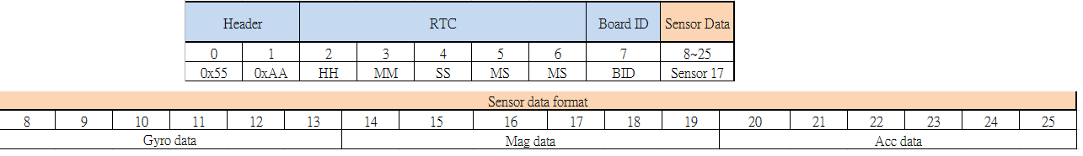

圖2 封包設計

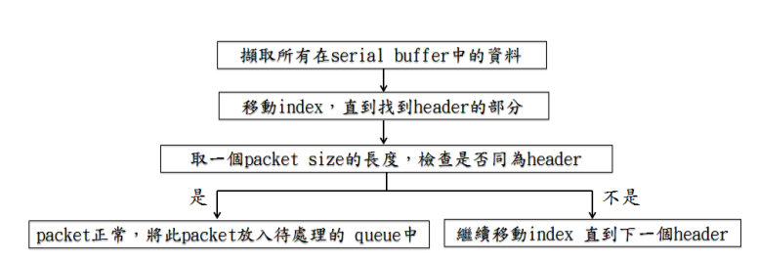

圖3 資料處理流程

當我們擷取到裝置的資料後，在進行姿態融合演算法之前，感測器的資料必須先進行校正，而感測器的校正方式可透過收集前面多筆資料作為依據，當校正完畢時，感測器的資料才能作為計算的基礎。而姿態融合演算法，我們採用 Madgiwck Sensor Fusion Algorithm，其演算法流程如圖4所示。Madgiwck Sensor Fusion Algorithm有兩大特點，其一是以四元數描述物體的姿態，以往多以歐拉角來描述物體在三維空間的旋轉狀態，而歐拉角有 gimbal lock 的問題，因此數學家 William Rowan Hamilton 想出了另一個方式來描述旋轉 — 四元數，可以簡單地解決此一問題，並可以更簡單的運算。其二是透過梯度下降法來快速地收斂結果，不僅可以快速地得到所需要的結果，也可以大幅度地減低程式的負擔。

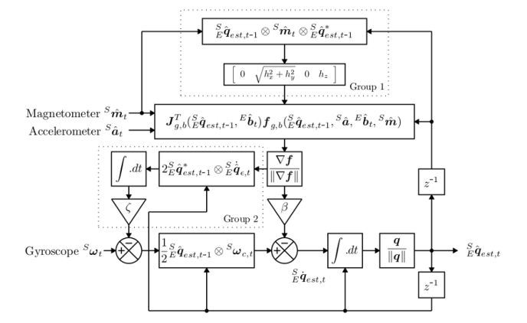

圖4. Madgiwck Sensor Fusion Algorithm

(3) 遊戲架構

我們使用 Unity 遊戲引擎開發我們的體感節奏遊戲，Unity 是一套跨平台的遊戲引擎，且使用可使用 C# 與 Javascript 等語言進行開發，不僅可以快速地開發遊戲，更可以使用我們自己改善過後的藍芽連線機制。而我們的遊戲主要分為幾個畫面，分別為開始畫面、設定頁面、選擇關卡畫面、遊戲畫面及結算畫面，遊戲流程如圖5所示。

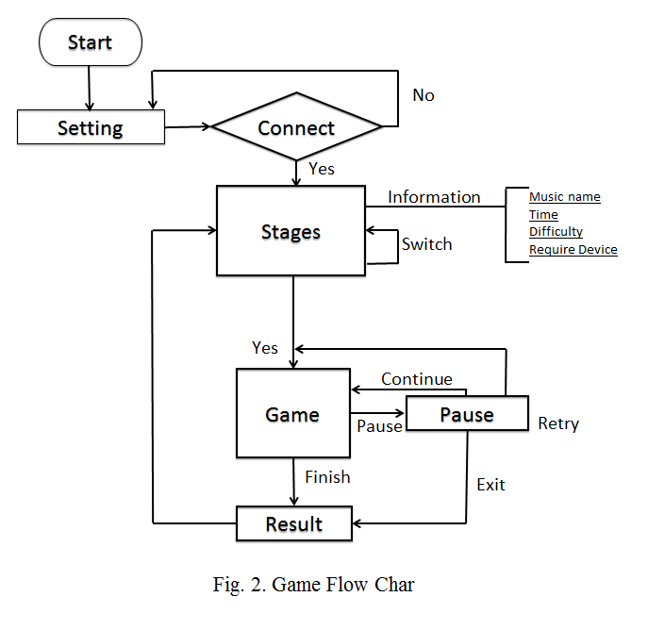

圖5. 遊戲流程圖

**4. 主要成果與評估**

(1) 硬體

我們使用自己設計的主板，完成了一套穿戴式裝置，分別穿戴於雙手與雙腳上。而在穿戴式裝置的機制上，我們也做了設計。透過 3D 建模軟體，建構了穿戴式裝置的雛形，並使用 3D 列印的技術，來實現我們的穿戴式裝置。並加入魔鬼氈、鬆緊帶等設計，讓我們可以輕鬆的佩戴在身上。在裝置下方，黏貼防滑泡棉，增加摩擦力以防止裝置的滑動，同時減少配戴時的不適感。穿戴與裝置示意圖如圖 6所示。

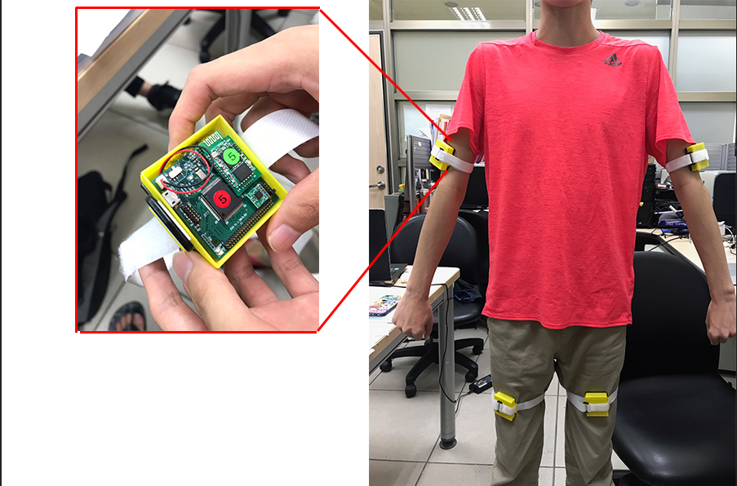

圖 6 穿戴與裝置圖

(2) 軟體

軟體方面，我們成功改寫了藍芽連線的機制，打破原先作業系統的限制，克服了複數藍芽連線的問題，並且以一套處理資料的流程，將資料做妥善的處理，經過反覆測試，整體的封包接收量比處理前高了60%左右，其實驗結果如圖7所示，且處理後封包遺失率小於1%。後續在姿態演算法上，也成功穩定的模擬出裝置的姿態，以利用於後續的遊戲上面，裝置姿態模擬示意圖如圖8所示。

(Packets)

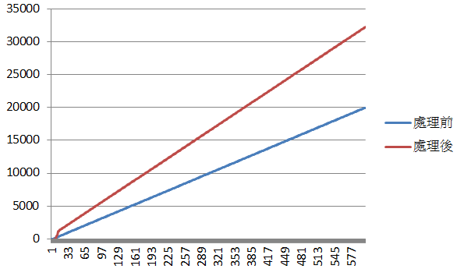

(Second)

second

圖7 封包接收數量

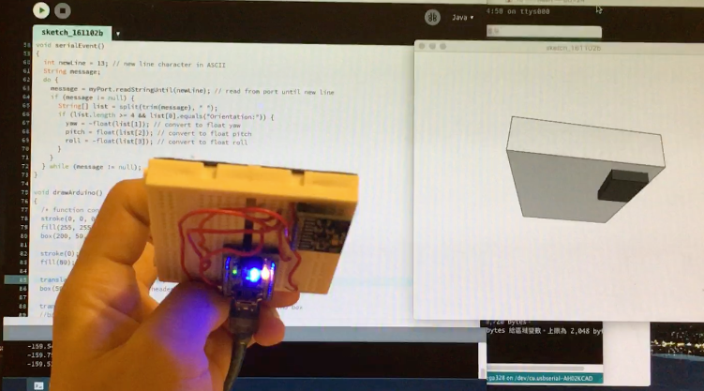

圖8 裝置姿態模擬

(3) 遊戲

遊戲方面，我們參考了許多市面上的節奏遊戲，包含手機上的Deemo、VOEZ 、 Lanota 等遊戲，並擷取了我們所想要的遊戲元素，自行創作出屬於我們的素材，最後，開發出了這款不同以往的體感節奏遊戲 — Crescendo。

遊戲玩法如下：當我們進入遊戲開始畫面（圖9）時，按下任意按鍵，即可進入設定畫面（圖10）。



圖9 開始畫面

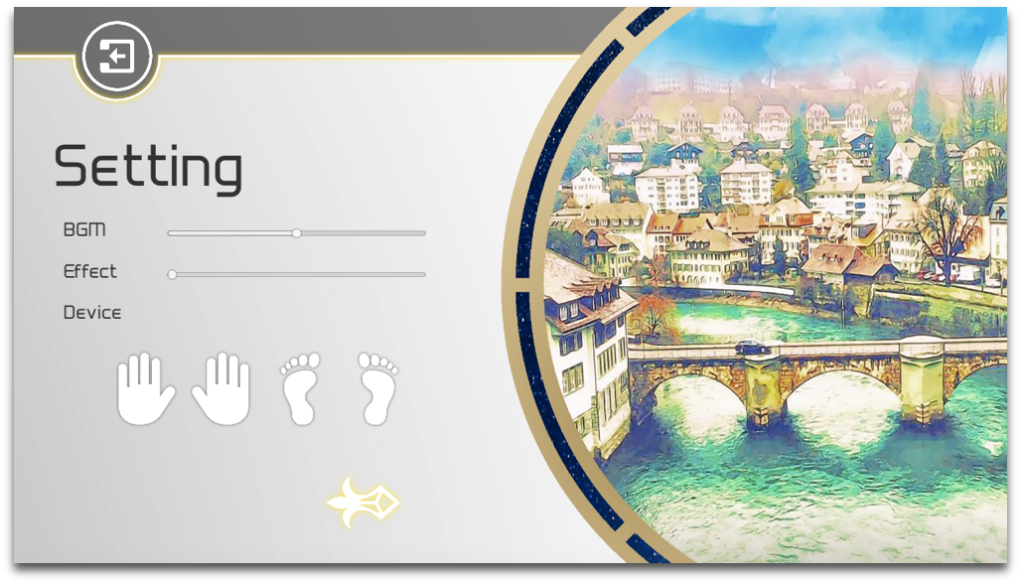

圖10. 設定頁面

當我們進入設定畫面後，點選我們欲連線之裝置，例如當我們穿戴好右手之裝置時，按一下右手的圖示，遊戲會開始進行連線。連線完畢後，即可以開始以手勢控制遊戲，當我們的右手向右畫時，畫面會轉至關卡選擇畫面（圖11），不同的關卡會有不同的裝置需求，玩家可以依照需求做選擇，當玩家選擇自己喜愛的關卡後，向下一揮，即可讀取關卡，會進入遊戲準備畫面（圖12）。

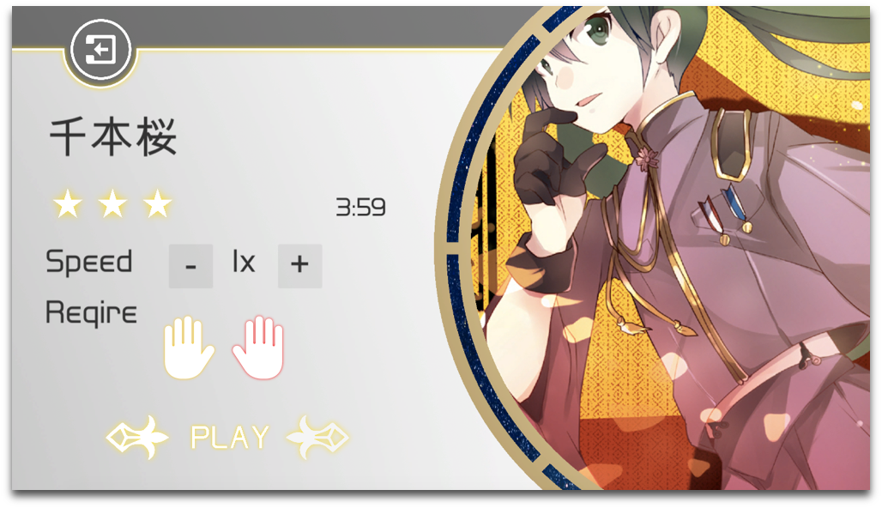

圖11. 選擇關卡



圖 12. 遊戲準備畫面

此時玩家一樣將右手往下一揮，即可開始遊戲畫面。在遊戲畫面中（圖 13），玩家可以透過身體四肢的擺動用節奏遊戲的方式，以白色內環做為判定區域，不同顏色的星星表示不同的四肢部位，玩家需以該部位擺動到對應方向，消除星星。如圖中所示，此時玩家須將手高舉，以消除星星，玩家必須透過連續不失誤累積 Combo 取得高分。當遊戲結束後，會有一張該局遊戲的結算表（圖14），來展示玩家的表現。

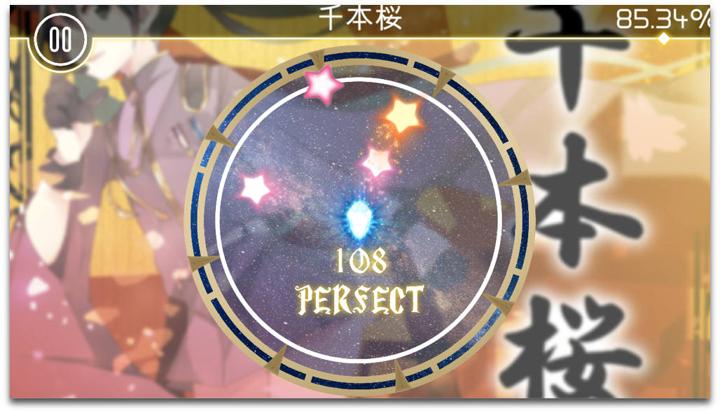

圖 13. 遊戲中畫面

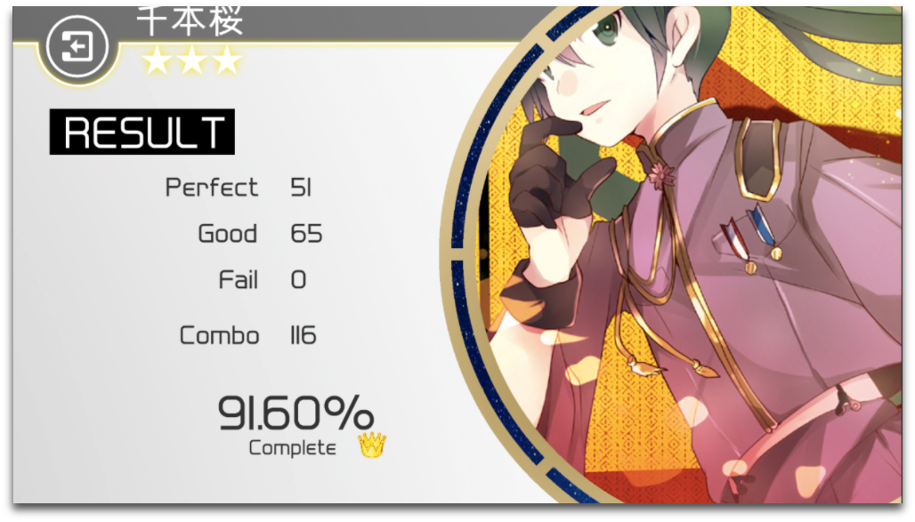

圖 14. 結算畫面

(4) 比較

我們對類似的體感遊戲做討論，以大家較常見的Wii 和 Kinect 作為比較對象，分別對空間、舒適、移動和設備等四個項目做比較，比較結果如表1所示，我們所設計的遊戲，在大多項目上，都較有優勢，且彈性較高，較能帶給使用者更好的使用體驗。

表1 Crescendo與其它體感遊戲比較

|  |  |  |  |
| --- | --- | --- | --- |
|  | Crescendo.png | 765px-Kinect_logo.svg.png | Wii_logo.png |
| 空間限制 | 只受磁場影響 | 攝影機前不能有障礙物，且受光線影響 | 接收器前方不能有障礙物 |
| 舒適程度 | 較舒適 | 舒適 | 手把較重，長時間遊玩覺不舒服 |
| 移動限制 | 加入身體中央感測器，即可任意移動 | 特定角度捕捉不到玩家姿態 | 感測器需面向接收器 |
| 設備 | 電腦和穿戴式裝置 | 電視、遊戲主機和深度攝影機 | 電視、遊戲主機和雙手感測器 |

遊戲類型上，我們以音樂節奏遊戲為主要遊戲類型，而目前市面上的體感遊戲多以運動為主，在音樂遊戲上多為配合音樂舞動的跳舞遊戲為主，鮮少有結合體感和節奏要素的遊戲型態。因此我們對具有節奏遊戲的設備平台做討論，包含常見的街機音樂街機和一般機，其比較整理如表2所示。我們的Crescendo因為結合了體感的要素，比較可以充分的運用到身體四肢。外觀表現上雖然沒有街機來的華麗，但設備上利用了穿戴式裝置的特性，讓我們也可像手機一樣，帶著到處玩。

表2 Crescendo與不同平台之比較

|  |  |  |  |
| --- | --- | --- | --- |
|  | 遊戲方式 | 設備平台 | 特色 |
| Crescendo | 擺動四肢 | 電腦和感測裝置 | 能夠活用到身體四肢，玩起來有跳舞的感覺 |
| 音樂街機 | 根據街機有不同方式，但多以手指點擊為主 | 大型機台 | 機台有絢麗的特效和震撼的聲音效果 |
| 手機 | 以手指點擊為主 | 手機本身 | 方便、隨時隨地都能輕鬆玩 |

**5. 未來展望與結語**

我們將穿戴式裝置與遊戲做一個連接，利用和以往體感遊戲截然不同的姿態捕捉技術，融合音樂節奏遊戲，打造了這款Crescendo體感節奏遊戲，解決以往體感遊戲容易遇到的問題，給予不同的遊戲體驗，讓使用者在家就可以輕鬆地動起來，暢快享受體感遊戲帶來的樂趣。未來，我們希望可以以 MET 量表作為參考，於遊戲中加入卡路里消耗等資訊，讓用戶了解在遊戲過程中的能量消耗狀況。另外，也可以製作屬於自己的遊戲中心，讓用戶可自由選擇自己所喜愛的遊戲類型。並且我們可以將以往乏味的復健，融合我們遊戲的要素，讓復健的的過程變得更加有趣。

**6. 銘謝**

感謝林伯星教授一年以來的指導與幫助，從一開始的專題架構規劃、實作過程與整合全程參與，在我們沒有方向時，適時的給予方向與建議，也帶領我們走過每一個流程，讓我們對於整個專題的執行流程有更深刻的理解。也謝謝實驗室的學長姐，感謝依蓉學姊，不管是軟硬體方面的問題，抑或是遊戲相關的流程，都提供了莫大的幫助。謝謝專題的夥伴們，在開發的過程中，都給予相當的幫助，讓彼此成長了許多。最後謝謝所有曾經給予我們建議與反饋的同學們，讓我們能順利完成這次的專題。

**7. 參考資料**

[1] S. Madgwick, “An efficient orientation filter for inertial and inertial/magnetic sensor arrays,” Technical Report, Department of Mechanical Engineering, University of Bristol, Apr. 2010.

[2] K. J. Kim, V. Agrawal, I. Gaunaurd, R. S. Gailey, and C. L. Bennett, “Missing Sample Recovery for Wireless Inertial Sensor-Based Human Movement Acquisition,” *IEEE Transactions on Neural Systems and Rehabilitation Engineering*, vol. 24, no.11, pp. 1191-1198, November 2016.

[3] R. E. Kalman, “A New Approach to Linear Filtering and Prediction Problems,” *Journal of Basic Engineering*, vol. 82, pp. 35-45, 1960.

[4] M. Altini, J. Penders, R. Vullers, and O. Amft, “Estimating Energy Expenditure Using Body-Worn Accelerometers: A Comparison of Methods, Sensors Number and Positioning,” *IEEE Journal of Biomedical and Health Informatics*, vol. 19, no. 1, pp. 219-226, January 2015.